***Фізична культура 03.12.2024 2-А Довмат Г.В.***

**Тема. *О.В. ТМЗ: Формування ключової компетентності – «Інформаційно-цифрова компетентність» (самостійно знаходити, аналізувати та добирати необхідну інформацію, обробляти її, зберігати та передавати її за допомогою технічних засобів та інформаційних технологій). Загально-розвивальні вправи зі обручем. Ходьба на підвищеній опорі з різними положеннями рук, чергую­чи з присіданнями, нахилами. «Човниковий» біг 4 х 9 м, 3 х 10 м. Нахили тулуба в різних напрямках у положенні стоячи. Рухливі ігри та естафети.***

**Мета**: повторити правила безпеки та поведінки на уроках фізкультури; продовжувати формувати інформаційно-цифрову компетентність, а саме, самостійно знаходити, аналізувати та добирати необхідну інформацію, обробляти її, зберігати та передавати її за допомогою технічних засобів та інформаційних технологій; ознайомити з комплексом загально-розвиваючих вправ з обручем; тренувати у ходьбі на підвищеній опорі з різними положеннями рук, чергую­чи з присіданнями, нахилами; розвивати уміння і навички «човникового» бігу 4 х 9 м, 3 х 10 м, нахилу тулуба в різних напрямках у положенні стоячи ; сприяти вихованню морально-вольових якостей: витривалості, сили, швидкості, здорового способу життя.

**Опорний конспект уроку для учнів**

1. Правила техніки безпеки під час занять спортом в домашніх умовах.

<https://www.youtube.com/watch?v=Cp6JmkqCQfI>

2.ТМЗ: Формування ключової компетентності – «Інформаційно-цифрова компетентність» (самостійно знаходити, аналізувати та добирати необхідну інформацію, обробляти її, зберігати та передавати її за допомогою технічних засобів та інформаційних технологій).

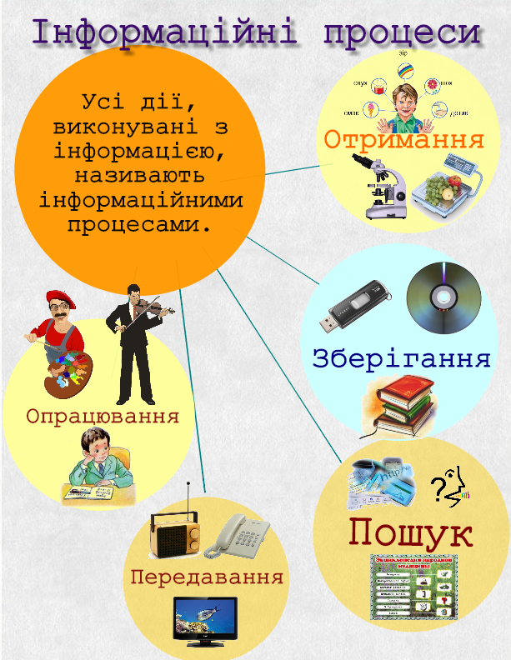

3.Організовуючі вправи:

* шикування в шеренгу, колону

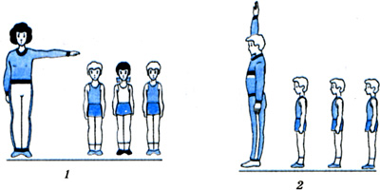

* повороти праворуч, ліворуч, кругом

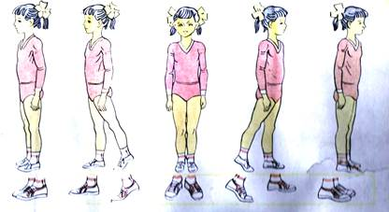 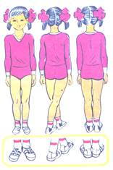

* ходьба на носках, п'ятах

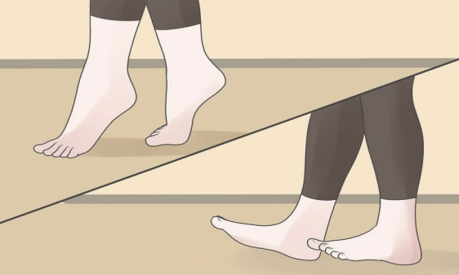

* ходьба з високим підніманням стегна.

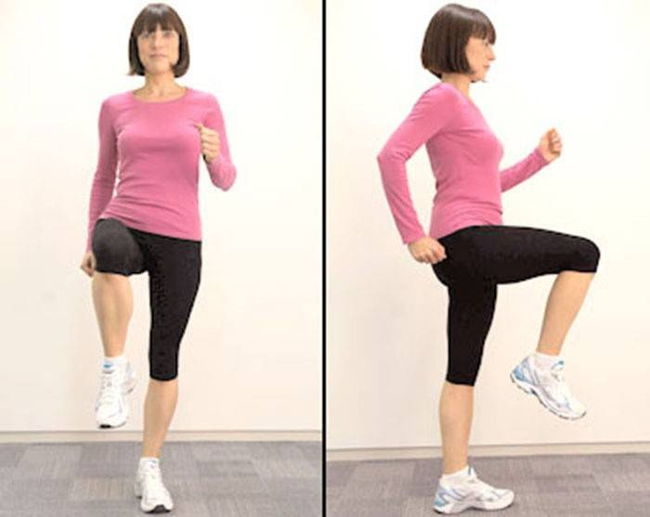

* біг з високим підніманням стегна <https://www.youtube.com/watch?v=3haY_bpN2Fo>
* біг із закиданням гомілок.

<https://www.youtube.com/watch?v=8QBsgsUBK5c>

4.Загально-розвивальні вправи з обручем.

<https://youtu.be/yV0sRctHkPU>

5. Ходьба на підвищеній опорі з різними положеннями рук, чергую­чи з присіданнями, нахилами.

<https://youtu.be/HY8guqLQtMI>

6. «Човниковий» біг 4 х 9 м .

<https://youtu.be/4gBbc93Fztg>

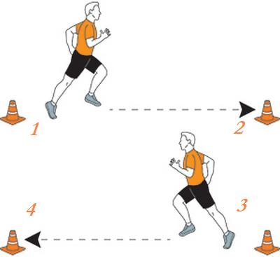

«Човниковий» біг 3 х 10 м. <https://youtu.be/66kHN4dKaXc>

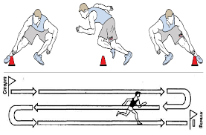

7. Нахили тулуба в різних напрямках у положенні стоячи.

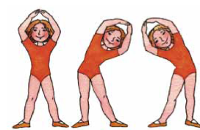 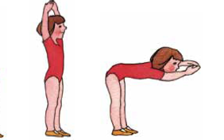

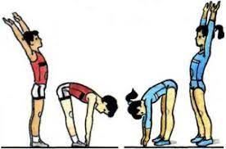

8. Рухливі ігри вдома.

<https://youtu.be/qh9BpywHYok>

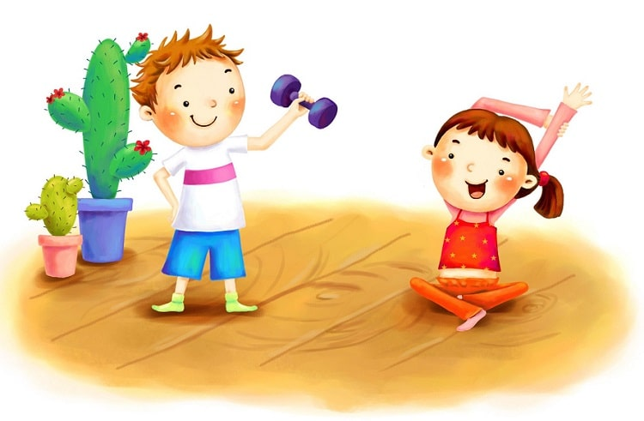

***Пам’ятай:***

***Хто день починає з зарядки, у того здоров’я в порядку.***